**第8课　欧洲的思想解放运动**

班级：________姓名：________学号：________时间： 月 日 作业时长：10分钟

**一、选择题**（每题2分，合计20分）

（ ）1.“这一运动使人从传统的封建神学的束缚中慢慢解放，人们开始从宗教外衣之下慢慢探索人的价值，打破了宗教神秘主义一统天下的局面，成为人们冲破中世纪层层纱幕的有力号召。”下列名言能够体现该运动精神内核的是

A．我的附庸不是我的附庸 B．人是宇宙的精华

C．要有勇气运用你自己的理智 D．上帝面前人人平等

（ ）2.15世纪，阿尔伯蒂所著《齐家书》在意大利风行。书中描绘了一个拥有毛纺作坊的大家庭，他们的住房不仅坚固，而且美观，食物不仅味美，而且营养，教育被看作是家庭中最重要的事情。这折射出当时

A．人们追求现世的幸福B．专制王权受到挑战C．资本主义萌芽已出现 D．拜金主义观念流行

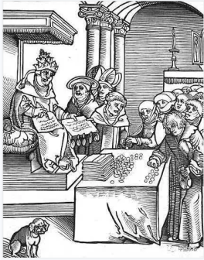（ ）3.右图是德国著名画家卢卡斯·克拉纳赫创作于1521的版画《敌基督——教皇出售赎罪券》。该画作意在

A．说明文艺复兴的原因

B．反对德国的宗教改革

C．抨击教廷的欺骗行为

D．强调科学革命的影响

（ ）4. 马丁·路德在《九十五条论纲》中说“当钱投入钱柜里叮当作响时，增加的只是贪婪爱财的欲望，而不是灵魂升天。信徒得救，一不靠教皇，二不靠圣礼，只有靠终生‘悔改’才是基督教的正道”。据此可知，马丁·路德

A．认为人应追求财富B．认为信仰即可得救C．极力反对教会神学D．主张教会高于国家

（ ）5.加尔文主张简化宗教仪式，鼓励经商致富，宣称做官执政、蓄有私产、贷钱取利同担任教士职务一样，均可视为受命于上帝。据此可知，加尔文教

A．旨在变革现行政体 B．适应了资本主义发展要求

C．倡导宗教信仰自由 D．强化了教会对思想的控制

（ ）6. 11世纪后，中世纪市民所进行的工业生产和商业获得了巨大的发展，商品经济的发展带来了发达的远洋航行。人们迫切需要精密的恒星、行星星表，当然也需要测定经纬度的方法。这可用于解释

A．文艺复兴运动的深远影响 B．人文主义精神的自我反省

C．西欧开辟新航路的紧迫性 D．近代自然科学兴起的动力

（ ）7.有学者指出，牛顿的成就证明，通过观察、实验和理论综合可以推翻一些宗教观念。启蒙思想家把牛顿学说中的部分思想上升到意识形态的高度，作为批判罗马天主教的权威、政治上的专制主义和哲学形而上学的锐利武器。材料旨在说明，牛顿学说

A．开始动摇封建神学在欧洲的统治地位 B．深刻揭示了时间和空间的本质属性

C．为启蒙运动的理性认识提供了方法 D．构建了一个科学与民主的崭新时代

（ ）8.漫画是历史的一种解读方式，这是17、18世纪的启蒙思想漫画。对漫画解读正确的

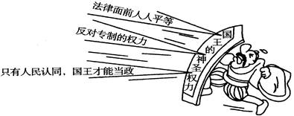

A．民主共和得以建立 B．公民权利得到保障C．反封建思想多元一体 D．王权神圣不可侵犯

（ ）9．康德在《判断力批判》中指出：“自我思考”是“正常的人类理性”的第一标准……将自然人视为不服从命令是迷信，从迷信中解放出来的想法被称为启蒙。据此，康德意在强调

A．思想解放的关键是批判迷信 B．启蒙思想的核心内容是理性

C．启蒙运动中的理性存在弊端 D．人文主义精神是理性的前提

（ ）10．这次运动主张通过教育和宣传，把人们从愚昧、落后、黑暗的封建社会中解放出来，使人们摆脱教会散布的迷信和偏见，从而为争取自由和平等去斗争。这次运动

A．揭开了宗教改革的序幕 B．鼓吹人性解放和思想自由

C．摧毁了罗马教会神权统治 D．设计出资本主义社会蓝图